САНКТ-ПЕТЕРБУРГСКИЙ ГОСУДАРСТВЕННЫЙ УНИВЕРСИТЕТ
Факультет прикладной математики-процессов управления
Программа бакалавриата
“Большие данные и распределенная цифровая платформа”

ОТЧЁТ
По лабораторной работе № 1
По дисциплине “Алгоритмы и структуры данных”
На тему “Покупка Ж/Д билета”

Студент гр. 24Б16-пу
Митусов И.А.

Преподаватель
Дик А.Г.

Санкт-Петербург
2025 г.

Оглавление
1. Цель работы 3
2. Описание задачи 3
3. Теоретическая часть 3
3.1. Генерация синтетических данных 3
3.2. Алгоритм для валидации номера карты 3
4. Основные шаги программы 4
5. Блок схема программы 5
6. Описание программы 6
7. Рекомендации пользователя 8
8. Рекомендации программиста 8
9. Контрольный пример 9
Вывод: 10

- Цель работы
Разработка программы для генерации синтетического датасета, имитирующего реальные данные о покупках железнодорожных билетов, для последующего тестирования алгоритмов анализа данных.
- Описание задачи
Создание генератора синтетических данных по покупкам железнодорожных билетов, который формирует датасет в формате CSV, удовлетворяющий следующим требованиям:
- Объем данных: заданное количество записей.
- Состав полей: ФИО пассажира, серия и номер паспорта, город отправления, город прибытия, дата и время отправления, дата и время прибытия, номер поезда, номер вагона, стоимость билета, номер банковской карты.
- Валидность данных: ФИО, паспортные данные, номера вагонов и банковских карт должны соответствовать реальным форматам.
- Теоретическая часть

3.1. Генерация синтетических данных
Генерация синтетических данных – это процесс создания искусственных наборов данных, которые сохраняют статистические свойства и паттерны реальных данных, но не содержат конфиденциальной информации. В данной работе синтетические данные генерируются на основе следующих принципов:
- Использование словарей: ФИО и названия городов генерируются путем случайного выбора из заранее подготовленных списков, что обеспечивает их правдоподобие.
- Случайная генерация параметров: Номера поездов, вагонов, а также даты и времена отправления/прибытия генерируются случайным образом в заданных диапазонах, с учетом ограничений (например, время прибытия должно быть позже времени отправления).
- Генерация валидных идентификаторов: Для паспортов и банковских карт используются алгоритм, добавляющий новую генерацию в множество. Это гарантирует уникальность.

3.2. Алгоритм для валидации номера карты
Для создания правдоподобных, но не настоящих, номеров банковских карт используется сет заранее подготовленных номеров.

- Основные шаги программы
Программа реализована на языке C++ и выполняет следующие основные шаги:
- Инициализация: Устанавливается ключ генератора случайных чисел. Подключаются дополнительные базы датасеты.
- Загрузка данных о маршрутах: Функция TrainData::loadAllTrainRoutes() читает из файла маршруты поездов, города-остановки, общее время в пути и исходное время отправления.
- Итерация генерации: Запускается основной цикл, который повторяется заданное пользователем количество раз.
- Генерация данных о поездке: Случайно выбирается номер поезда. Функция TrainData::generateRandomTrip() определяет случайный сегмент маршрута (город отправления, город прибытия) и рассчитывает время в пути.
- Генерация атрибутов билета:
- mia::generateFullName(): генерирует ФИО пассажира.
- mia::generatePassportData(): генерирует серию и номер паспорта.
- mia::generateDate(): генерирует дату отправления.
- TrainData::generateRandomWagonNumber(): определяет номер и код вагона.
- Расчет стоимости: Стоимость рассчитывается на основе времени в пути и тарифа вагона, к которому добавляется фиксированная базовая комиссия.
- Генерация банковской карты: Функция mia::generateBankCardNumber() создает уникальный номер карты, удовлетворяющий Алгоритму Луна.
Запись в файл: Все сгенерированные данные форматируются и записываются в выходной CSV-файл (output_file).

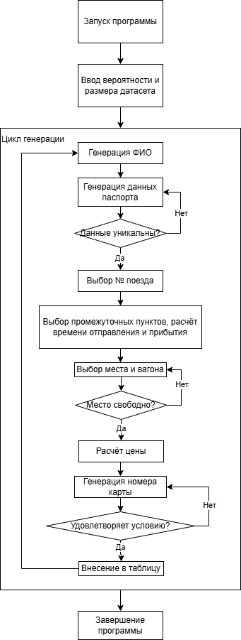
- Блок схема программы
Рис. 5.1 Блок-схема основной программы

- Описание программы

Программа структурирована с использованием модулей (generator и train) для обеспечения чистоты кода и разделения логики.
6.1. Структура программы
Файл | Описание
main.cpp | Точка входа. Содержит основную логику цикла генерации, расчет стоимости и запись в файл.
generator.hpp | Заголовочный файл с объявлениями функций для генерации общих атрибутов (ФИО, паспорт, даты, карты).
generator.cpp | Реализация функций генерации общих атрибутов.
train.hpp | Заголовочный файл с объявлениями структур (TripSegment, ParsedRoute) и функций для работы с поездами и маршрутами.
train.cpp | Реализация логики выбора маршрутов, вагонов и расчета времени поездки.
6.2. Описание функций (модуль generator)
Функция | Модуль | Описание
generateFullName() | generator.cpp | Случайно выбирает имя, фамилию и отчество из соответствующих файлов-словарей для формирования ФИО.
generatePassportData() | generator.cpp | Генерирует 10-значный номер паспорта (серия и номер) с использованием случайных региональных кодов и года выдачи.
generateBankCardNumber(V, M, W) | generator.cpp | Генерирует 16-значный номер банковской карты. Выбирает BIN на основе заданных вероятностей (V, M, W для Visa, Mastercard, МИР), а затем использует Алгоритм Луна для генерации контрольной цифры.
generateDate(...) | generator.cpp | Генерирует случайную дату отправления в заданном диапазоне лет и возвращает ее в виде строки.
returnDate(...) | generator.cpp | Вычисляет дату прибытия на основе даты отправления и времени в пути (в днях и часах).
getRandomLineFromFile(...) | generator.cpp | Вспомогательная функция для случайного выбора строки из текстового файла (например, для ФИО или городов).
6.3. Описание функций (модуль train)
Функция | Модуль | Описание
loadAllTrainRoutes(filename) | train.cpp | Считывает данные о маршрутах из входного файла, парсит их и заполняет структуру AllRoutesMap.
generateRandomTrip(allRoutes, trainNumber) | train.cpp | Выбирает случайный сегмент маршрута (пару startCity - endCity) для заданного номера поезда и рассчитывает время в пути для этого сегмента.
generateRandomWagonNumber(trainNumber) | train.cpp | Случайно выбирает код вагона (например, "1V_S") и его физический номер, исходя из класса поезда (Сапсан, Стриж и т.д.) и правил нумерации вагонов.

Рекомендации пользователя
Для успешного использования программы-генератора выполните следующие действия:
- Подготовка файлов: Убедитесь, что файлы-словари (names.txt, cities.txt и т.д.) и файл с маршрутами поездов (train_routes.txt) находятся в той же директории, что и исполняемый файл.
- Запуск: Запустите файл run.bat
- Ввод параметров: Программа запросит:
- Количество записей для генерации. Программа принимает на вход только натуральные числа, написанные цифрами
- Вероятности для типов банковских карт (Visa, Mastercard, МИР) в долях. Программа принимает на вход только натуральные числа, написанные цифрами
- Мониторинг: В процессе генерации программа выводит процент выполнения в консоль.
Результат: После завершения генерации в директории будет создан CSV-файл с синтетическими данными, готовый к анализу.

Рекомендации программиста
- Для обеспечения корректной работы и удобства модернизации программы следует учесть:
- Требования к среде: Для компиляции и корректной работы программы рекомендуется использовать компилятор GCC (версии 9.0 или выше) или Clang, поддерживающий стандарт C++17 или более поздний. Стандартные библиотеки C++ (такие как iostream, fstream, map, set) входят в базовую поставку компилятора.
- Входные данные: Убедитесь, что все необходимые входные файлы-словари доступны в директории запуска. Отсутствие или некорректный формат этих файлов приведет к ошибкам ввода-вывода или неверной генерации данных.
- Кодировка: Программа использует const char UTF8_BOM[] = "\xEF\xBB\xBF"; при записи в файл для корректного отображения кириллицы в CSV-файлах (например, в Excel). При изменении способа записи файла необходимо сохранить этот префикс.
- Словари: Для расширения датасета (добавления новых ФИО, городов, маршрутов) достаточно редактировать соответствующие текстовые файлы.
- Расчет стоимости: Логика расчета стоимости находится в main.cpp и основана на тарифах (руб/мин). Для изменения ценовой политики или добавления новых тарифов необходимо обновить структуру allWagonPricesMap и формулу расчета.

Контрольный пример
- Запуск файла run.bat
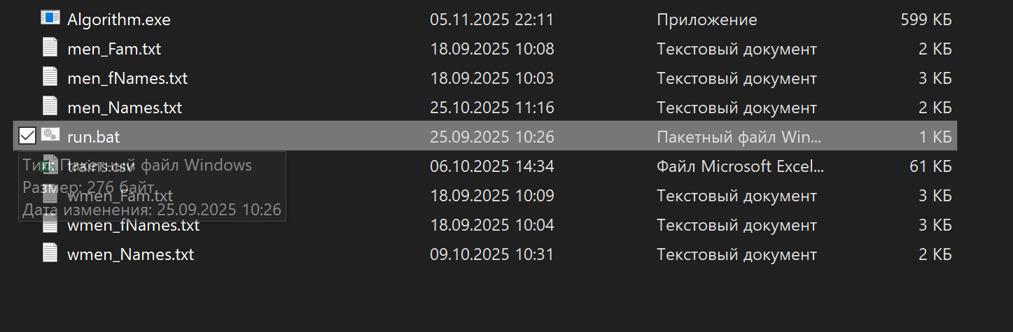
Рис. 9.1 Папка программы до запуска
- Ввод размера датасета
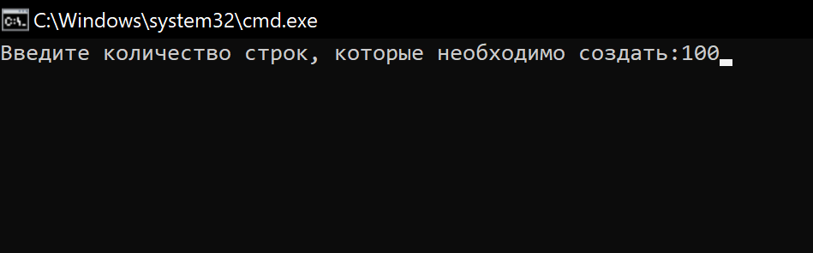
Рис. 9.2 Ввод длины датасета

- Ввод вероятности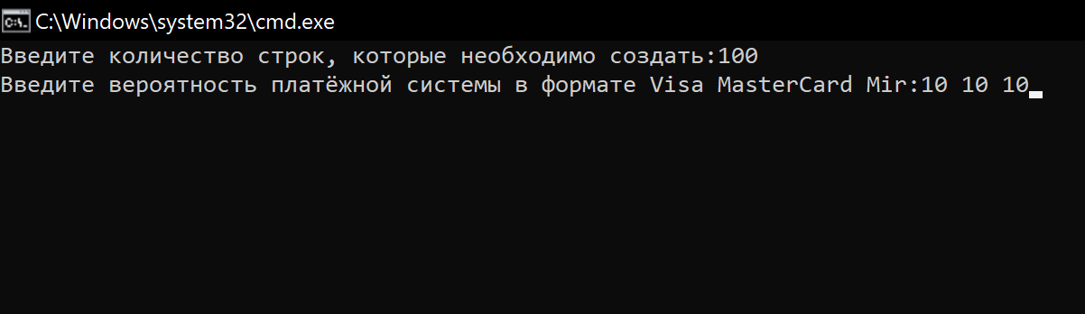
- По окончании работы программы появится файл с результатом
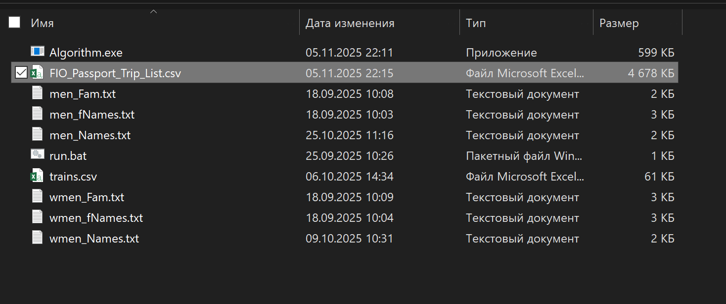
- Результат
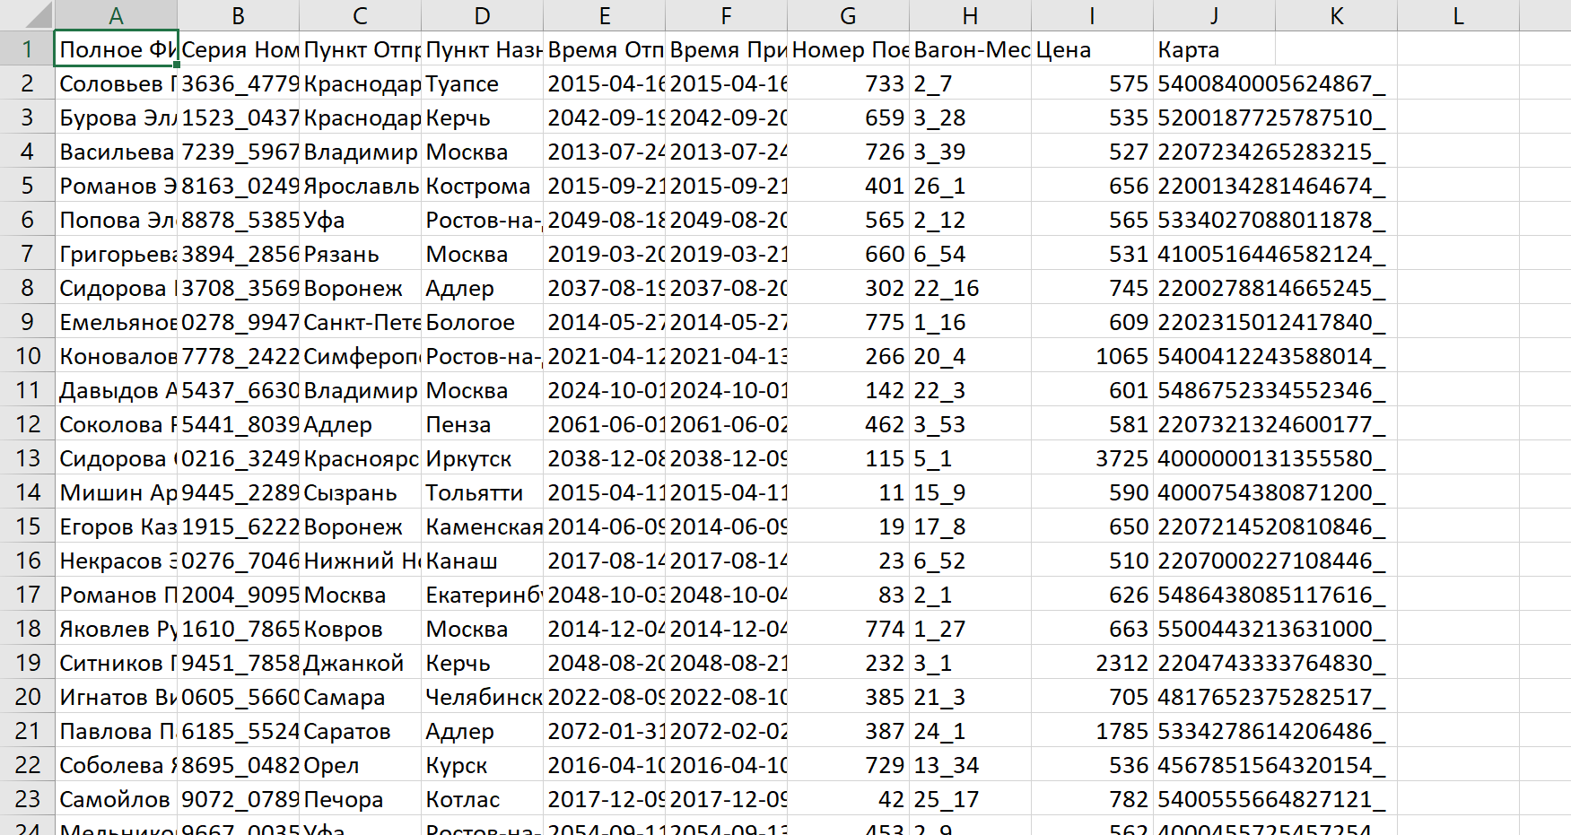

Вывод:
В рамках данной лабораторной работы был разработан генератор синтетических данных на языке C++ для задачи "Покупка Ж/Д билета". Программа успешно реализует генерацию правдоподобных и структурно валидных записей, включая ФИО, паспортные данные, данные о поездке и уникальные номера банковских карт. Созданный генератор удовлетворяет техническому заданию и имеет высокую скорость работы, что позволяет генерировать большие датасеты для дальнейшего использования в задачах анализа данных.

